

С 6 по 10 ноября 2012 года в СОФ МГРИ-РГГРУ прошла неделя ПЦК математики, физики и информатики, которая открыла цикл предметных недель в 2012-13 учебном году.
Преподаватели комиссии под руководством председателя Зубковой Галины Николаевны разработали и провели разнообразные открытые внеклассные мероприятия, основной целью которых было создание условий для реализации творческого и интеллектуального потенциала студентов.

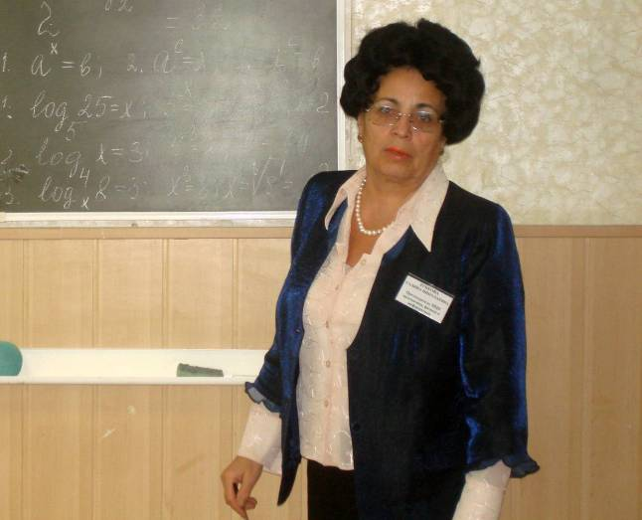

6 ноября преподаватель Зубкова Г.Н. провела интересное внеклассное мероприятие в форме развлекательной программы по математике «Час занимательной математики» в группе ПГ-1-1, на котором присутствовали педагоги Некрасова А.С., Крынина Т.И., Власова В.В., Золотарева В.А., Шевлякова Т.П.
Коллеги отметили, что Галине Николаевне удалось мобилизовать внимание студентов, заинтересовать неординарными математическими заданиями, среди которых были как серьезные задачи на смекалку, логику, так и игровые моменты. Студенты блеснули знаниями не только основных математических формул, но и пословиц, поговорок на математическую тематику. В результате все убедились, что математика – это настоящая «гимнастика» для ума и «Царица» всех наук.
Развлекательная программа прошла на высоком уровне и получила высокую оценку присутствующих.
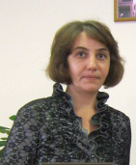

6 ноября преподаватель Гаврюшкина Наталья Сергеевна провела открытое внеклассное мероприятие по математике в форме устного журнала «Поэтический час: стихи о математике и математиках» в группах БС-1-1 и БС-2-1 с целью:
- повысить у студентов интерес к математике;
- развивать кругозор, математическую речь, эстетический вкус и умение логически мыслить;
- совершенствовать умение работать с дополнительной литературой.
На мероприятии присутствовали педагоги Коровяковская Н.В., Федорова Г.Н., Крынина Т.И., Волобуева Н.В., Шарова А.М., Бычков В.А., Солодкова С.И., которые отметили насыщенное интересными фактами содержание программы, включавшей стихи о знаменитых математиках (Ковалевская, Лейбниц, Архимед, Галуа, др.), юмористические зарисовки («Баллада о математике», стихи из цикла «Математика повсюду», басня «Ученый кот»), разученные студентами в виде внеаудиторной самостоятельной работы, а также исторические справки об ученых с интересными фактами из их жизни. Коллеги подчеркнули хорошую подготовку студентов, доброжелательную атмосферу и высокий уровень проведения мероприятия, единодушно дали ему высокую оценку.



7 ноября преподаватель информатики и математики Федорова Галина Николаевна провела открытое внеклассное мероприятие в группе ПГ-2-1 в форме викторины «Математику учили?», поставив цели:
- формирование у студентов представления о математике как части общечеловеческой культуры, научно-познавательного интереса к предмету;
- активизация, систематизация и закрепление изученных тем;
- развитие воображения, творческой и прикладной сторон мышления, реализация творческого потенциала студентов посредством публичной демонстрации результатов выполненной проектной работы;
- развитие интереса к более глубокому изучению предмета, навыков самостоятельной работы, чувства солидарности и здорового соперничества.
На мероприятии присутствовали педагоги Медведев В.Н. Коровяковская Н.В., Лиманская Т.И., Бычков В.А., Гаврюшкина Н.С., Воробьева Г.В., Супрунова Н.И., Семенова Н.Г., которые отметили высокую культуру педагогического труда Галины Николаевны, её умение мотивировать и заинтересовать студентов на достижение положительных результатов, создать благоприятные условия для реализации творческого потенциала каждого обучающегося. Студенты проделали большую домашнюю работу, чтобы подготовиться к конкурсу: приготовили презентации, прочитали стихи о математике, исполнили музыкальные номера. В аудитории была комфортная обстановка, активная творческая атмосфера, что свидетельствует о мастерстве Федоровой Г.Н. Мероприятие прошло на высоком профессиональном уровне, получило высокую оценку коллег.

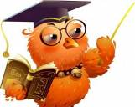

8 ноября преподаватели математики Зубкова Г.Н. и Гаврюшкина Н.С. провели в группах ГГ-1-1 и ПГ-1-1 открытое внеклассное мероприятие в форме научно-познавательной конференции «Великие математики».
На конференции присутствовали педагоги Некрасова А.С., Крынина Т.И., Власова В.В., Золотарева В.А., Шевлякова Т.П., которые отметили актуальность избранной формы проведения мероприятия для развития творческого потенциала первокурсников, совершенствования навыков самостоятельной работы с информацией, формирования навыков публичного выступления, а также расширения кругозора и повышения интереса к изучению точных наук.
Преподаватели умело управляли ходом конференции, активизировали внимание слушателей через постановку докладчикам уточняющих вопросов, комментарии к слайдовым презентациям, сопровождавшим каждое сообщение.
Присутствующие отметили активность студентов, высокий уровень выступления первокурсников Потаповой М., Топорова Е., Тищенко Н., Богдановой Ю., чьи доклады вызвали особенный интерес аудитории.
Мероприятие получило теплые отзывы студентов и высокую оценку присутствовавших педагогов.



8 ноября преподаватель информатики Федорова Галина Николаевна провела в группах ПГ-1-1 и БС-1-1 открытое внеклассное мероприятие из цикла «Занимательная информатика» в форме интеллектуальной игры «Отгадай-ка», главной целью которого было развитие творческих способностей студентов через активизацию познавательного интереса к информатике, своей будущей профессии и новым технологиям в геологии.
На мероприятии присутствовали преподаватели Воробьева Г.В., Медведев В.Н., Лиманская Т.И., Коровяковская Н.В., Бычков В.А., Семенова Н.Г., которые отметили удачную интеграцию с русским языком (конкурсы «Символы» и «Все наоборот»); электронный кроссворд «Наоборот», в котором студенты по названию термина говорили его полное определение, что заставило их говорить грамотно; удачно подобранные стихи об ЭВМ, Интернете и Рунете; презентацию «Вредные советы для пользователя компьютера», другие моменты.
Большой интерес у присутствующих вызвал анализ проведенного анкетирования студентов по выявлению их отношения к компьютеру и информатике, который показал, что информатика – важнейший предмет, информационные технологии интересуют обучающихся, а компьютер и организованная Галиной Николаевной внеаудиторная самостоятельная работа помогают им в учебе и организации интересного досуга. Мероприятие получило высокую оценку.

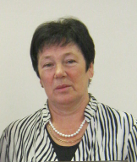

8 ноября прошла олимпиада по физике среди студентов первого курса, которую подготовила и провела преподаватель Шевлякова Тамара Павловна.
Победителями стали:
1 место – Богданова Юлия, группа ГГ-1-1.
2 место – Гаврюшкина Дарья, группа ПГ-1-1; Лакеев Руслан, группа БС-1-1.
3 место – Ватутина Любовь, группа ПГ-1-1; Деревянкина Мария, группа ПГ-1-1.
МОЛОДЦЫ!



9 ноября преподаватель информатики и физики Гаврилова В.К. провела блиц-турнир «Физика в нашей жизни» в группе ГФ-1-1. Рефераты, подготовленные студентами (Колесниковым Н., Тараниным М., Калининым Р., Лукьяненко И.) отразили роль физических явлений в нашей жизни, их применение в быту.

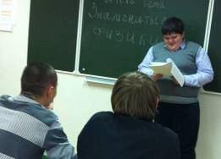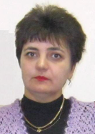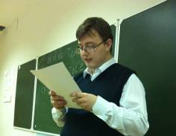
Виктории Казбековне удалось организовать интерактивное взаимодействие обучающихся. Этому в большой степени способствовала красочная слайдовая презентация по теме «Дом, в котором мы живем», где были продемонстрированы физические явления, на которые нужно обращать внимание в повседневной жизни. Участники мероприятия привели много примеров из личной жизни в применении знаний по физике.Прослеживалась связь с такими дисциплинами, как математика, информатика и другие науки.
На мероприятии присутствовали педагоги Житинская О.М., Некрасова А.С., Хомякова М.Н., Власова В.В., Крынина Т.И., которые отметили высокий уровень проведения мероприятия, умение преподавателя заинтересовать, сплотить ребят интересной творческой деятельностью, а также студента Колесникова Н. за интересный, неординарный подход к изучению информации и её предъявлению всем участникам блиц-турнира.

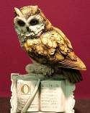

9 ноября преподаватели Гаврюшкина Н.С. и Шевлякова Т.П. провели интеллектуальную игру-соревнование по физике и математике «Случайное счастье».

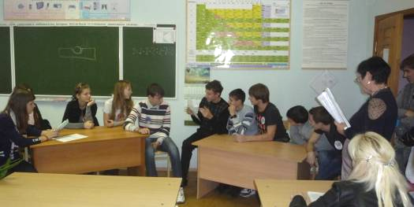

В игре участвовали команды «Юные физики» группы ПГ-1-1 (слева) и «Юные математики» группы БС-1-1 (справа).

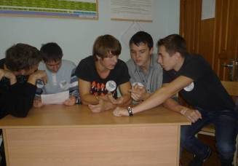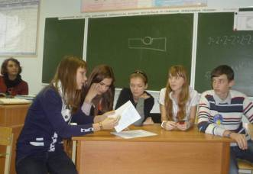

Преподаватели грамотно отобрали состав команд, а также содержание игры и разнообразные формы работы для достижения важных целей:
- проверить и углубить знания студентов по изученным темам;
- в игровой форме развивать у студентов интерес к физике, математике и к процессу обучения в целом, расширять их кругозор;
- развивать у студентов умение логически мыслить, работать с дополнительной литературой, ориентироваться в мире физики и природы, сообразительность и находчивость.
- научить членов команд осуществлять взаимное сотрудничество: прислушиваться к мнению друг друга, аргументировать свои версии и выбирать из предложенных оптимальную;
- поднять престиж умных, но не всегда популярных в классном коллективе студентов;

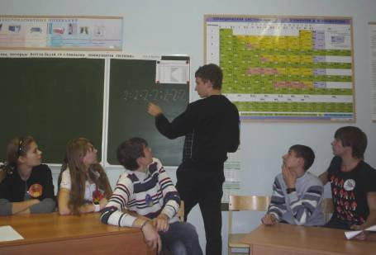

Игра состояла из нескольких геймов, в которых предлагались вопросы и подсказки-задания: «Устами младенца», «Темная лошадка», «Случайное счастье», где было 10 различных номинаций, которые команда выбирала и отвечала на 8 вопросов в каждой номинации. Студенты с интересом отвечали на вопросы, показывая хорошие знания по математике и физике. Особый интерес вызвали вопросы на смекалку.
Оживление игроков и зрителей вызвали вопросы друг другу, приготовленные дома (гейм «Ты мне, я тебе»), также связанные с математикой и физикой. В данной части игры явное преимущество было у команды математиков. В заключение студенты отвечали на вопросы на скорость. В итоге победили математики.
Свою лепту в успешное проведение игры внесли ведущие мероприятия студенты Моисеева Кристина (группа ГГ-1-1) и Проскурин Владимир (группа БС-2-1), а также зрители, активно болевшие за своих одногруппников.

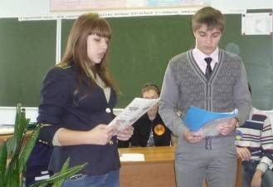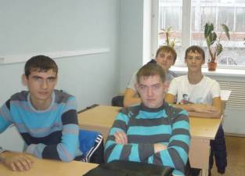

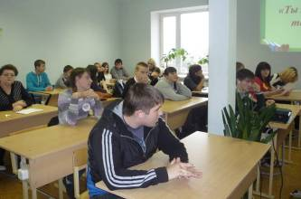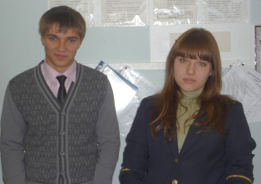

С 6 по 10 ноября, в течение всей недели ПЦК, в корпусе №2 была организована выставка стенгазет по физике, математике, информатике, выполненных студентами-первокурсниками, а также выставка-конкурс докладов и рефератов.
С целью развития интереса к точным наукам, создания условий для интеллектуального развития студентов преподаватель физики Шевлякова Т.П. разработала и провела викторину среди студентов 1 курса всех специальностей по материалам стенгазет, представленных на выставке.
Таким образом были выявлены не только творчески одаренные студенты, но и самые активные, внимательные и любознательные читатели.



10 ноября были подведены итоги проведенных конкурсов.

Победителями конкурса стенгазет стали:
1 место – Пашков Максим и Дешина Марина, газета «Интересные факты» (группа ГГ-1-1).
2 место – Забакс Алини и Гончарова Анстасия, газета «Альберт Эйнштейн» (ПГ-1-1).
3 место – Меркулов Иван и Богомолов Артем, газета «Исаак Ньютон» (ПГ-1-1).

Победитель конкурса докладов и рефератов:
Будаков Владислав, «История и этапы в развитии космонавтики» (БС-1-1).

Победитель викторины «Что узнали из стенгазет?»:
Шаталова Елизавета (ГГ-1-1).
Поздравляем победителей и желаем новых творческих успехов!

